15 октября 2018 года в детской библиотеке прошло мероприятие " Здравствуй, батюшка Покров.", приуроченное к празднику Покрова Пресвятой Богородицы. Гостями библиотеки были учащиеся 2-4 классов Большеберезниковской основной общеобразовательной школы.
Ведущие мероприятия Белоглазова Н.М и Новикова Л.Н. рассказали про историю праздника. Дети с удовольствием рассматривали икону с изображением Пресвятой Богородицы - Заступницы за всех людей, так же рассказывали стихи, народные приметы.
Осень - пора свадеб. В старину свадьбы старались играть именно на Покров. Ведущие показали детям настоящую невесту - куклу, а затем посмотрели короткий фильм про свадебный старо-славянский обряд.
Также дети приняли участие в мастер-классе по изготовлению куклы-оберега семейного очага и провели обряд "запекания углов" для задабривания домового, что бы не пускал в дом холод.
После окончания мероприятия дети отведали "блинцы" и угостились яблочным компотом, которые приготовили для них сотрудники библиотеки.
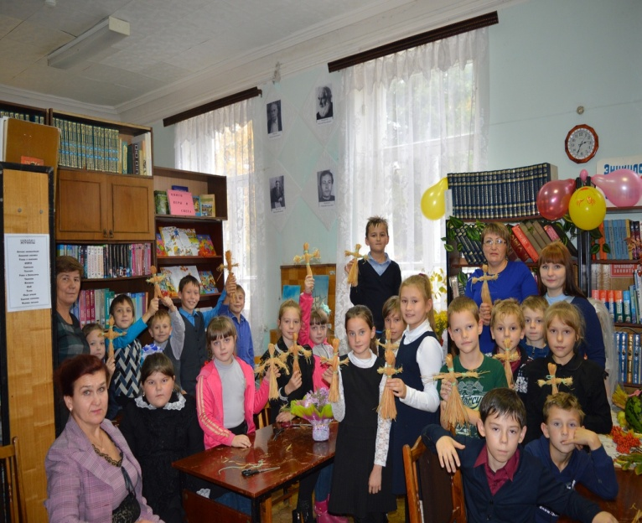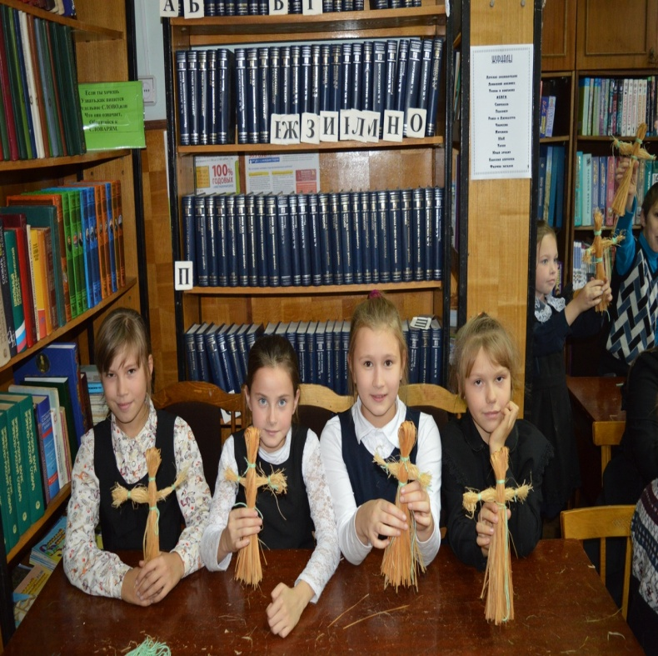

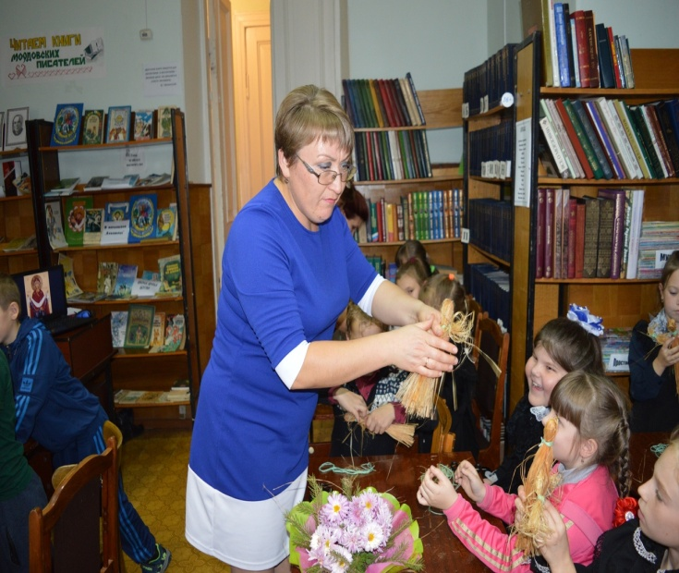

19 октября 2018 года. в " Большеберезниковской ООШ"состоялась квест-игра " Пионеры и комсомольцы в истории моей страны.Детская библиотека подготовила площадку " Комсомол с песней по жизни", где дети должны были собрать из фрагментов песню, задание усложнилось тем, что были смешаны две песни.Справились с заданием дети очень хорошо.В мероприятии принимало участие пять команд с символичными названиями: Родина, Добровольцы, Партизаны,Победа и Комсомолки.
Инспектор по делам молодежи О.Г.Шачкова вручила ребятам сладкие подарки и грамоты.

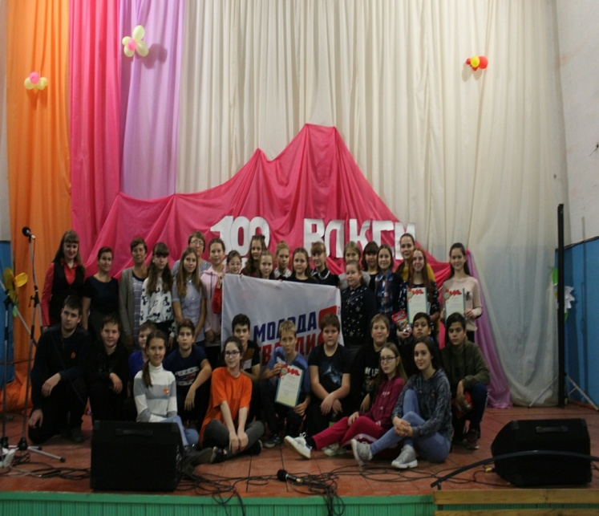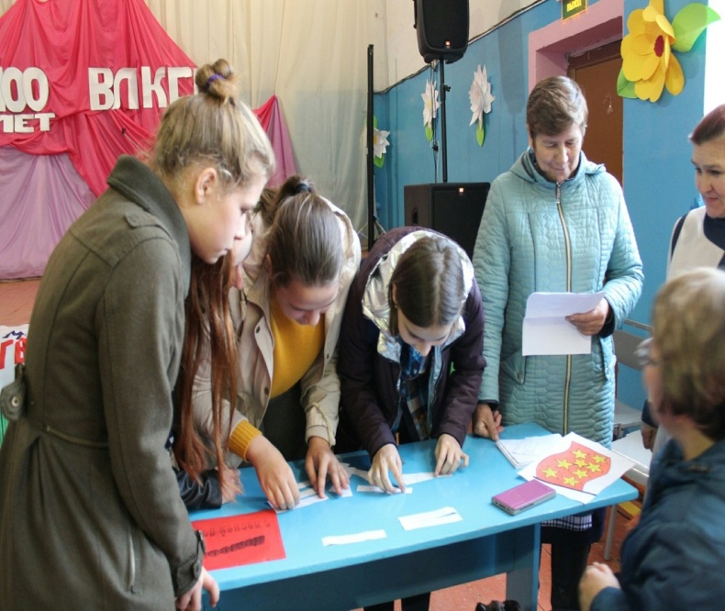

23 октября 2018 г. в Центральной районной библиотеке прошел вечер -встреча с комсомольцами разных лет: «Не расстанусь с комсомолом- буду вечно молодым».
На мероприятие присутствовали комсомольцы разных годов, которые поделились своими воспоминаниями о комсомольской юности: чем жили комсомольцы, как работали, о чем мечтали.
Ведущие мероприятия Губанищева Н.Н и Новикова Л.Н ознакомили гостей с историей комсомола. Ученики 10 класса МБОУ « Большеберезниковская СОШ» Зубенков Максим и Семенова Александра прочитали стихи о комсомоле. Также на мероприятии звучали песни о комсомоле, оформлена книжная выставка «Комсомол: время, события люди»
В конце мероприятия все спели песню « Не расстанусь с комсомолом».
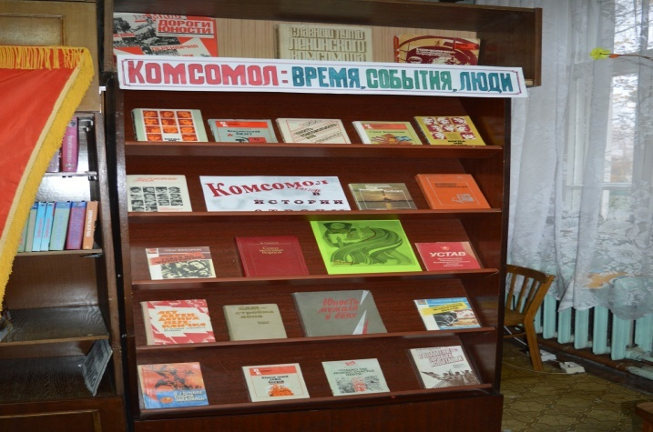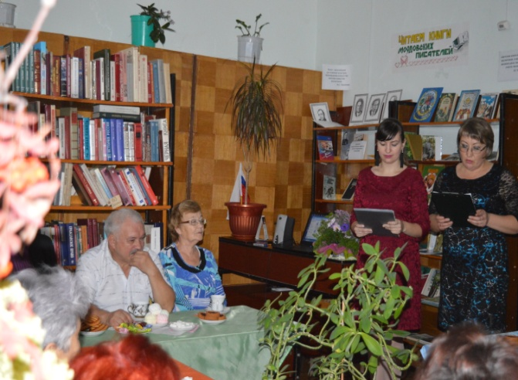
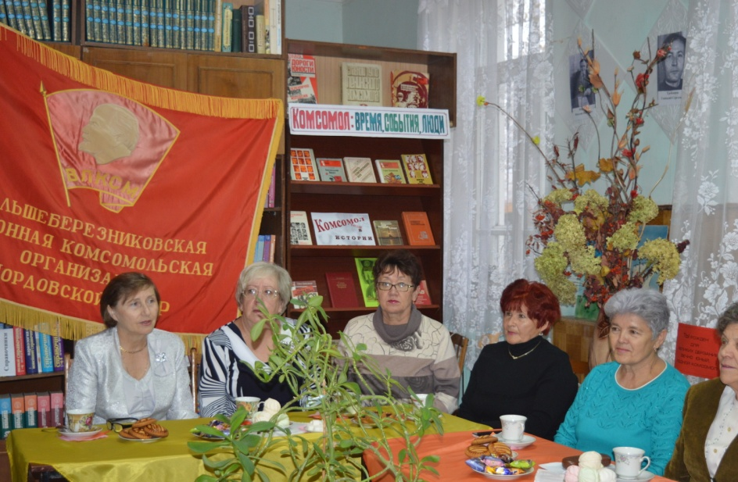

В 2018 году исполняется 100лет со дня основания ВЛКСМ.
24 октября 2018 г. в библиотекарь с.Черная Промза провела беседу «Комсомольская юность моя».Библиотекарь Тюрькина В.А. рассказала историю создания комсомольской организации, о том, как работали,чем жили комсомольцы, была оформлена книжная выставка.
В мероприятии приняли участие бывшие комсомольцы, которые поделились своими воспоминаниями из своей комсомольской жизни.
Комкина О.И.- бывшая пионервожатая Чернопромзинской основной школы рассказала про свою комсомольскую юность.
Слово предоставили пенсионерке Гариной А.П., она сказала, что обязательно нужна подобная организация сейчас! В то время молодежь не была брошена государством, как сейчас! Создав единую организацию, можно привлечь большее внимание общественности и государства к проблемам детей и молодежи! И молодежи стоит больше прививать хорошие качества – такие, какие были раньше. Проявлять любовь и уважение к своей Родине. И это нужно делать всем, тогда все изменится к лучшему.
В конце мероприятия все вместе исполнили песню «Не расстанусь с Комсомолом». Эта песня являлась негласным гимном комсомола!


